1. Задание

Написать простой калькулятор, разместить в репозитории GitHub в соответствии со структурой:

Project_Name – основной каталог (Name – фамилия студента), содержащий:

img – каталог, содержащий графические файлы;

scc – каталог, содержащий файлы стилей;

src – каталог, содержащий файлы скриптов;

report – каталог, содержащий файл отчета;

index.html – основной файл html-страницы;

readme.md – служебный файл.

Репозиторий должен содержать не менее пяти изменений («commit»), где первое изменение – создание структуры проекта.

2. Выполнение

* Была создана структура проекта

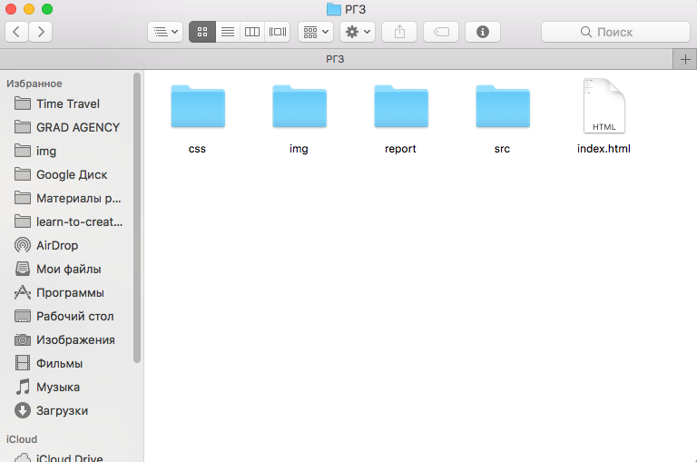

* Файлы проекта в кодовом редакторе

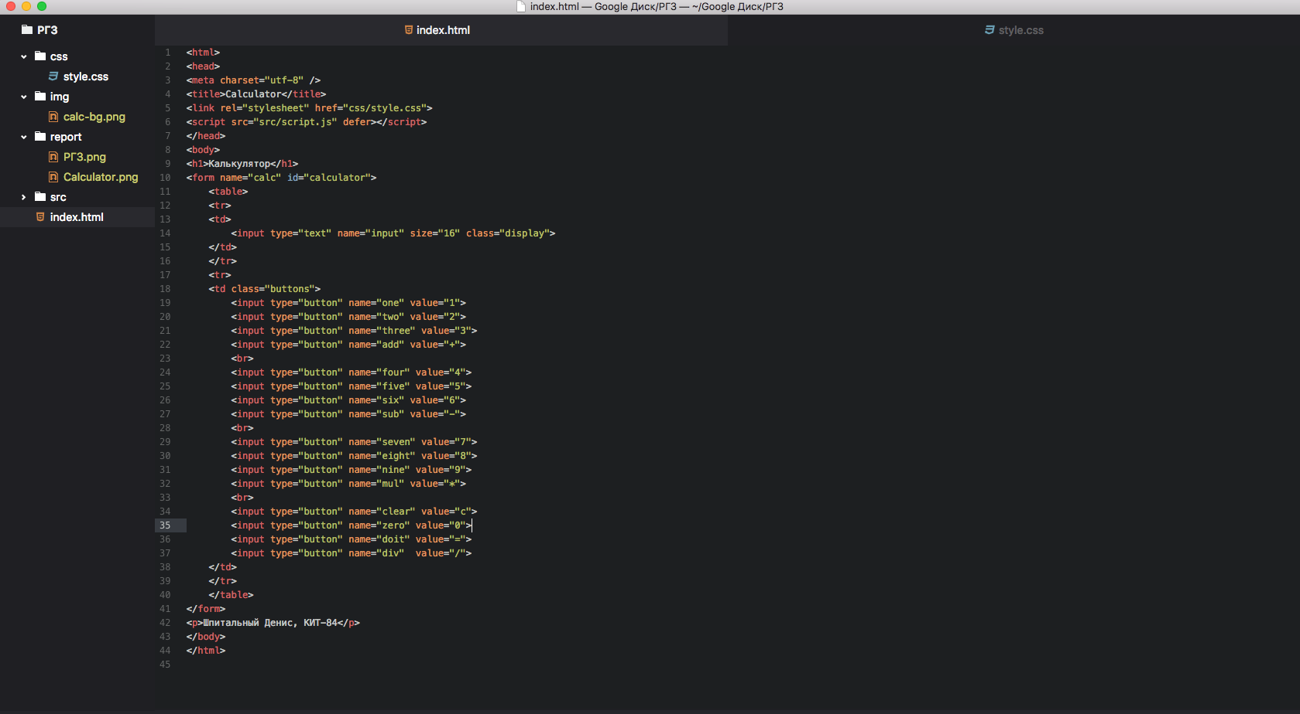

* Окно работающего сайта в браузере

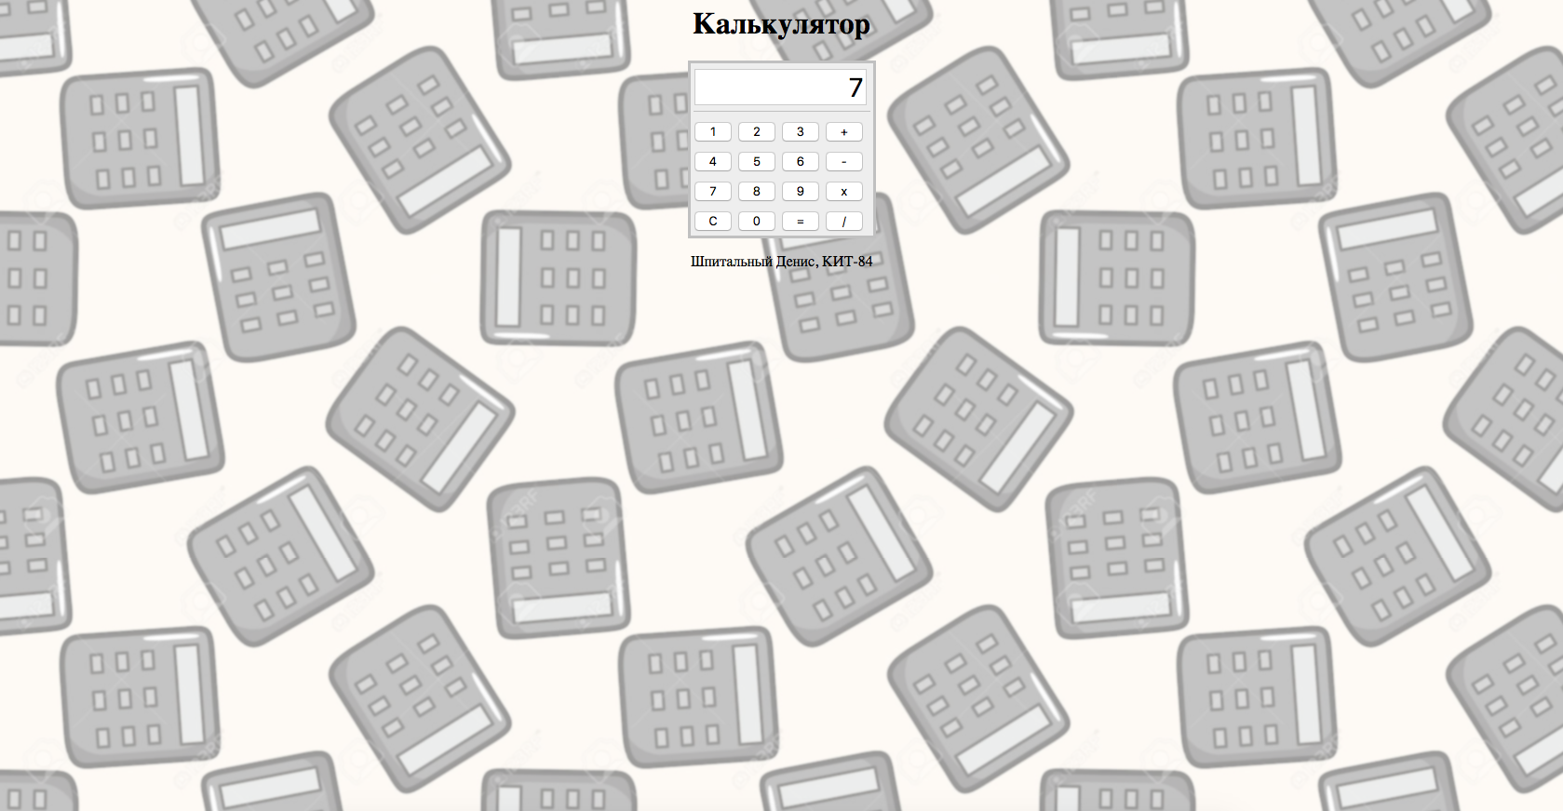

3. Описание структуры репозитория

/css/style.css – файл стилей

/img/calc-bg.png – задний фон

/src/script.js – файл скриптов JavaScript

/report/Отчет Шпитальный.docx – файл отчета

index.html – основной файл HTML

4. Пример выполнения программы

Программа умеет выполнять простые математические операции благодаря встроенным в язык JavaScript математическим функциям. Внешний вид программы стилизован под карманный калькулятор, чтобы пользователю было проще ориентироваться в интерфейсе.

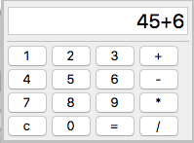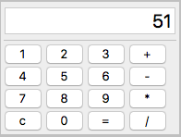

Пример операции сложения

5. Ссылка на репозиторий: https://github.com/VisedFAQ/calc